ОСТОРОЖНО
Государственное бюджетное общеобразовательное учреждение средняя общеобразовательная школа № 50

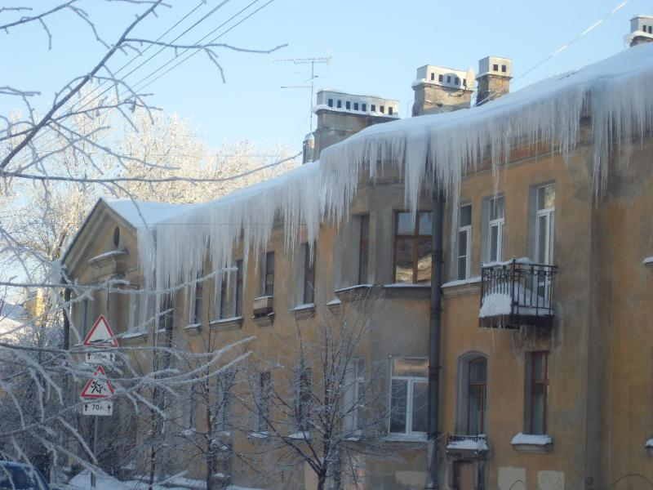
Осторожно, сосульки!
Необходимо помнить, что чаще всего сосульки образуются над водостоками, поэтому эти места фасадов домов бывают особенно опасны. Их необходимо обходить стороной. Кроме того, обращайте внимание на обледенение тротуаров. Обычно более толстый слой наледи образуется под сосульками.
Стоит соблюдать осторожность и по возможности не подходить близко к стенам зданий. Если во время движения по тротуару вы услышали наверху подозрительный шум – нельзя останавливаться, поднимать голову и рассматривать, что там случилось. Возможно, это сход снега или ледяной глыбы. Бежать от здания тоже нельзя. Нужно как можно быстрее прижаться к стене, козырек крыши послужит укрытие.

